Social Media Kit(社交媒体资源包)
COVID-19疫情期间的家庭教育

COVID-19冠状病毒病影响了全球家庭的生活。学校关闭、远程工作、安全距离——这对每个人来说都难以适应，但对家长来说尤其困难。家庭教育与终身健康（Parenting for Lifelong Health）团队与合作伙伴共同制定了一系列小贴士，来帮助家长应对这暂时的疫情。

请注意：这些信息页可以根据网络平台进行调适，包括Instagram、Facebook、Twitter、WhatsApp、Viber等。信息页内容也可以根据目标群体的具体需求进行调整，但图片和图片中的资源链接（包括WHO、UNICE和Parenting for Lifelong Health COVID-19 网站）须保持不变。

合作者标签: @WHO @UNICEF @USAID @CDCgov @ParentingLH @GPtoEndViolence @accelerate_hub
话题标签: #COVID19Parenting #COVID19
网站:
- 100多种语言资源 - www.covid19parenting.com
- 联合国儿童基金会链接点击这里
- 世界卫生组织链接点击这里
循证研究基础 点击这里

图片  Visual | 内容Message for Twitter/Facebook/Instagram
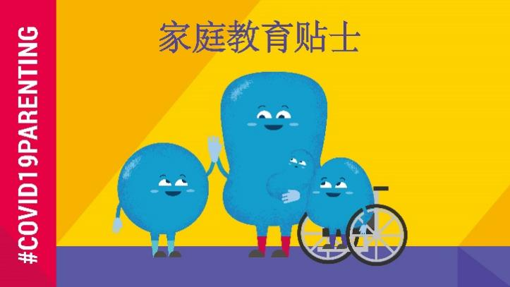 | 学校停课已经影响了全球15亿孩子。  这些家庭教育小贴士将帮助您渡过难关。  #COVID19:  ✅保持正能量  ✅规律生活  ✅一对一时间  ✅压力管理  ✅谈论COVID-19冠状病毒病  www.covid19parenting.com - 100多种语言  #COVID19Parenting
和孩子谈论#COVID19冠状病毒病

他们已经听说了这个问题，保持沉默或是保密都无法有效保护孩子。诚实面对，保持开明豁达的态度，才能让孩子更好地应对。想一想孩子能理解多少？您是最了解他们的人！

#COVID19Parenting 贴士: www.covid19parenting.com

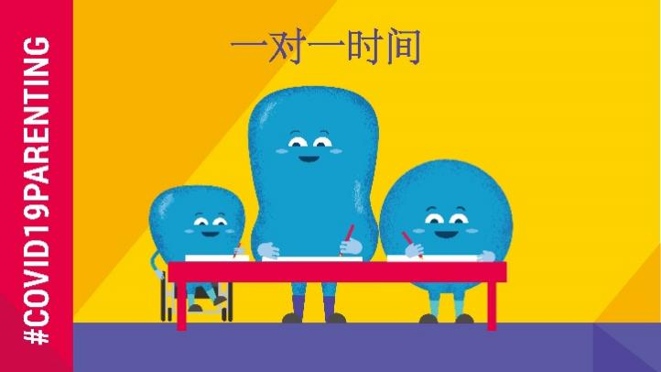 | 和您的孩子进行一对一的互动交流！  学校停课也是个契机，可以用来增进和孩子关系。一对一时间灵活而有趣，您可以和孩子一起画画、跳舞，有时也需要一起远离手机和电视。一对一时间能使孩子感受到爱和安全感。  #COVID19Parenting 贴士: www.covid19parenting.com  #COVID19
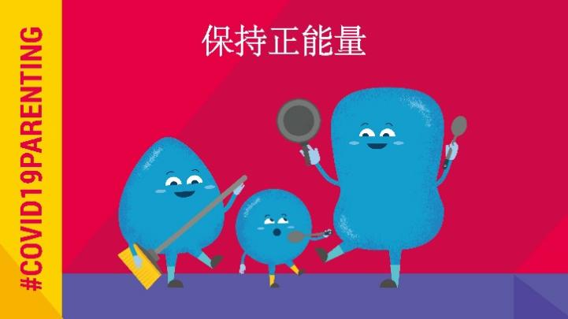 | 保持正能量！  当孩子令人抓狂的时候，我们很难一直保持正能量。很多时候，除了叫他们“别这样！”，我们别无他法。但正面的指引和对良好行为的赞赏，能让孩子更加听话。  #COVID19Parenting 贴士: www.covid19parenting.com  #COVID19
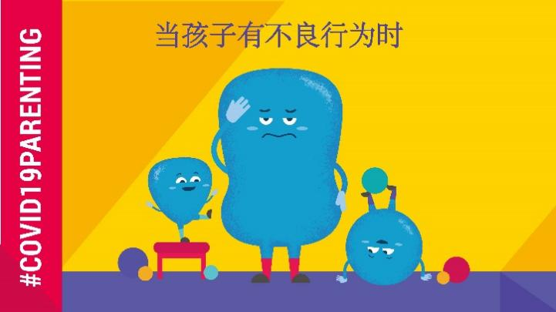 | 孩子在家令您抓狂？  您快想要尖叫了？所有小孩都会有不良行为，这是很正常的。尽早发现不良行为，试着将孩子的注意力转移到良好的行为上。要做到预防、保护和表扬！  #COVID19Parenting贴士: www.covid19parenting.com  #COVID19
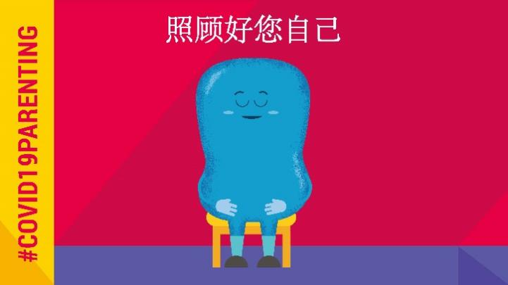 | 保持冷静，管理压力。  家里太挤了？压力太大？#COVID19疫情期间确实很有压力。分享您的感受，休息一下。只有照顾好自己，您才能照顾好孩子。加油！  #COVID19Parenting 贴士: www.covid19parenting.com  #COVID19
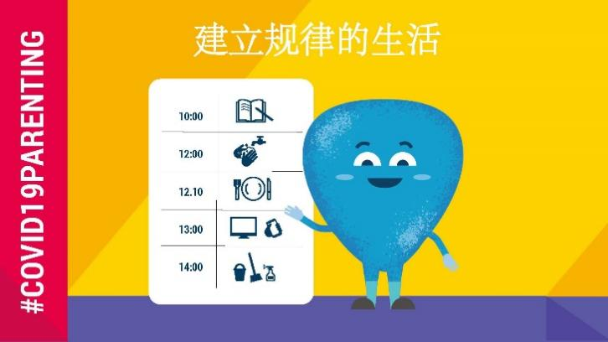 | 建立规律的生活！  有条理的一天能让孩子更有安全感，并使他们更容易管教。  制定一张时间表，包括课业、游戏、自由活动、锻炼身体和洗手。充分掌握每一天。  #COVID19Parenting 贴士: www.covid19parenting.com  #COVID19
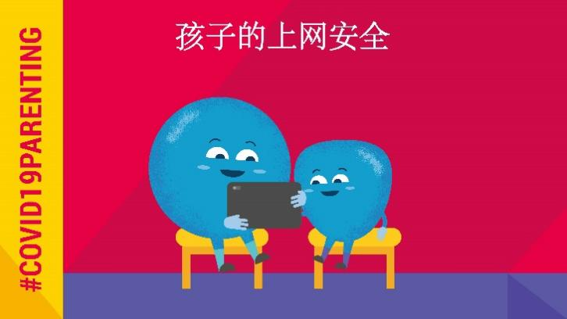 | 保证孩子的上网安全！  孩子现在在网上花费的时间比以往更多了。网络帮助他们与外界保持联系，应对#COVID19疫情，但也带来风险。有哪些风险？有哪些技术能让您更好地保护孩子？  查看#COVID19Parenting 贴士: www.covid19parenting.com
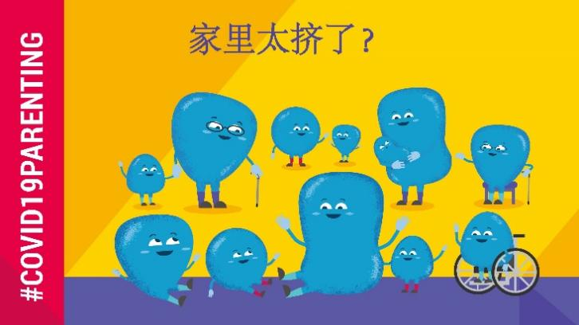 | 在拥挤的家中教育孩子？  这让保持家人健康安全、免受COVID-19的伤害变得更加困难。以下措施能给您一些帮助：  ➡️分担责任  ➡️每天锻炼  ➡️暂停一下  ➡️让洗手和讲卫生变得有趣！  #COVID19Parenting贴士: www.covid19parenting.com
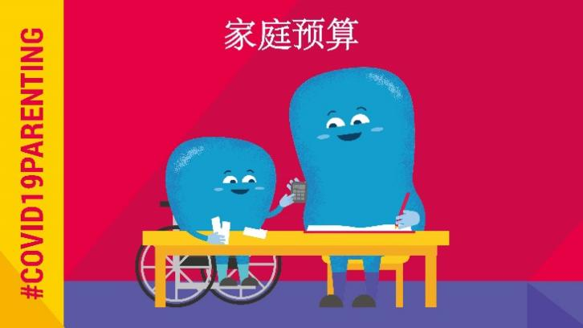 | #COVID19导致财务压力？  很多人都有这样的困扰。孩子要求买东西会引起争吵，以下措施能给予您帮助：  ➡️寻求帮助  ➡️花多少钱？  ➡️必需品和非必需品？  ➡️和孩子一起制作家庭预算  #COVID19Parenting贴士: www.covid19parenting.com
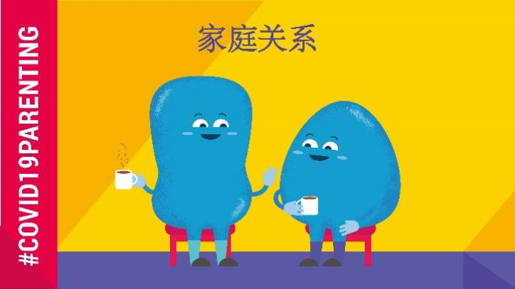 | 家庭是否和谐很大程度上在于您！  当我们越是展现出和谐、充满爱意的家庭关系时，孩子则会越有安全感，越能感受到被爱。正能量的语言、积极主动的倾听以及同理心都会有神奇的效果💫  #COVID19Parenting贴士: www.covid19parenting.com
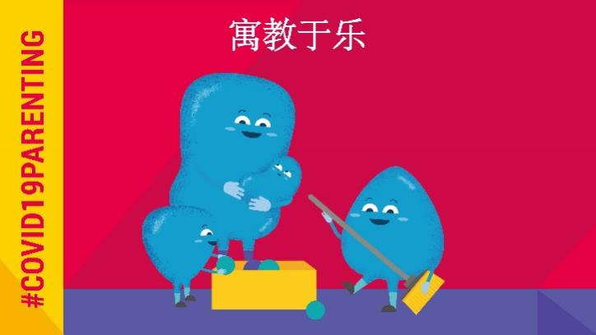 | 上亿孩子都因为学校关闭而独自待在家里。  您有没有试过寓教于乐？这对大人和小孩来说都很有意思！有非常多寓教于乐的游戏，看看您喜欢哪一种👉#COVID19Parenting贴士： www.covid19parenting.com
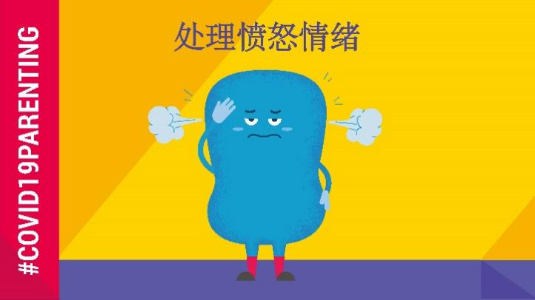 | 当我们很生气时……  我们很爱孩子，但是疫情、收入和隔离带来的压力会让我们变得易怒。这里有一些贴士能帮助您减少愤怒，控制自己的情绪和行为➡️ www.covid19parenting.com  #COVID19Parenting
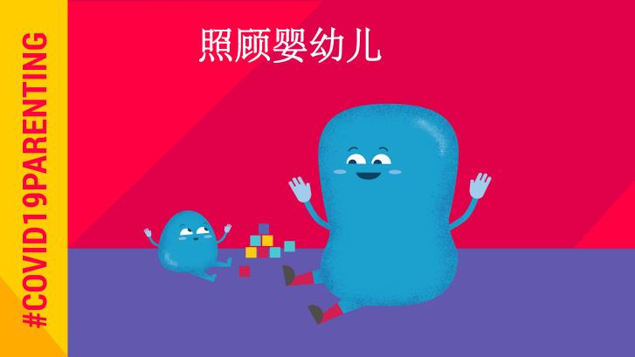 | 在#COVID19期间照顾婴幼儿非常具有挑战性，但您不是一个人。  ➡️这些具有科学研究基础的家庭教育资源可以帮您度过难关  https://www.covid19parenting.com/  🎶唱歌  👄说话或讲故事  😝玩游戏，例如躲猫猫  😊管理压力  📱和亲朋好友保持联系
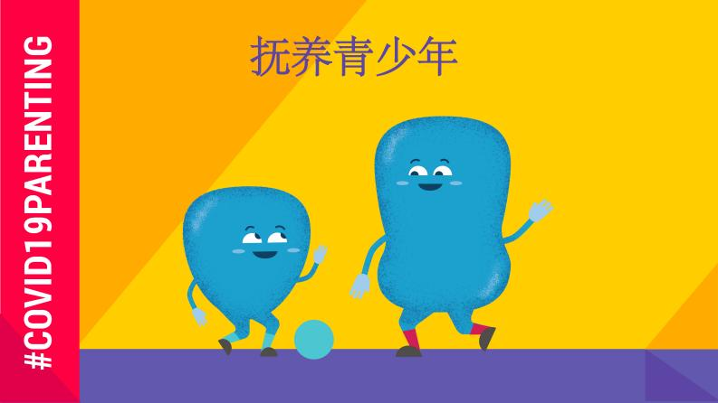 | 管教青少年从来都是件难事，而#COVID19使它难上加难。这些#COVID19Parenting资源解释了家长该如何为青少年提供支持https://www.covid19parenting.com/  🕒共度时光  🗓制定日程  💕表达善意  😊 管理压力  👄谈论不良行为、自身感受和疫情
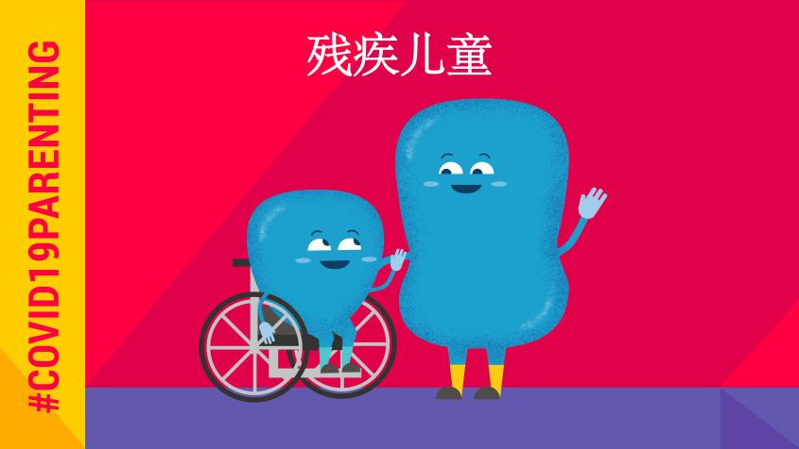 | #COVID19 使得家长们承受着极大的压力，尤其是自身残疾的父母以及残疾儿童的父母，但您不是一个人！➡️这些具有科学研究基础的家庭教育资源可以帮您度过难关 www.covid19parenting.com  ✅管理压力  ✅制定日程  ✅共度一对一时光  ✅表扬

